5. třída – Distanční výuka 8. 3. 2021

Český jazyk
Opakování přídavná jména měkká a tvrdá – Napiš si do cvičného sešitu. Online hodina.
S jahodov_m_ knedlíky
Plísňov_ sýr
Na orl_ch křídlech
Bez obětav_ch žen
Ciz_ člověk
Krokodýl_ slzy
V tmav_ch lesích
Vepřov_ řízek
Zl_ lidé
Sokol_m perům

Kvíz – Udělej si kvíz na měkká přídavná jména na Teamsu od 10 – 16 hod. Pak už nebude test přístupný. Budu hodnotit.
Uč 79 – Přečti si žlutý a hnědý rámeček. Dozvíš se v něm, jak skloňujeme přídavná jména přivlastňovací. Všímej si koncovek vzorů otcův a matčin.
Školní sešit – Nalep si tabulku s přídavnými jmény přivlastňovacími v j.č. a mn.č.
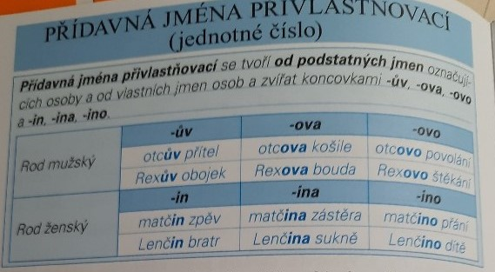
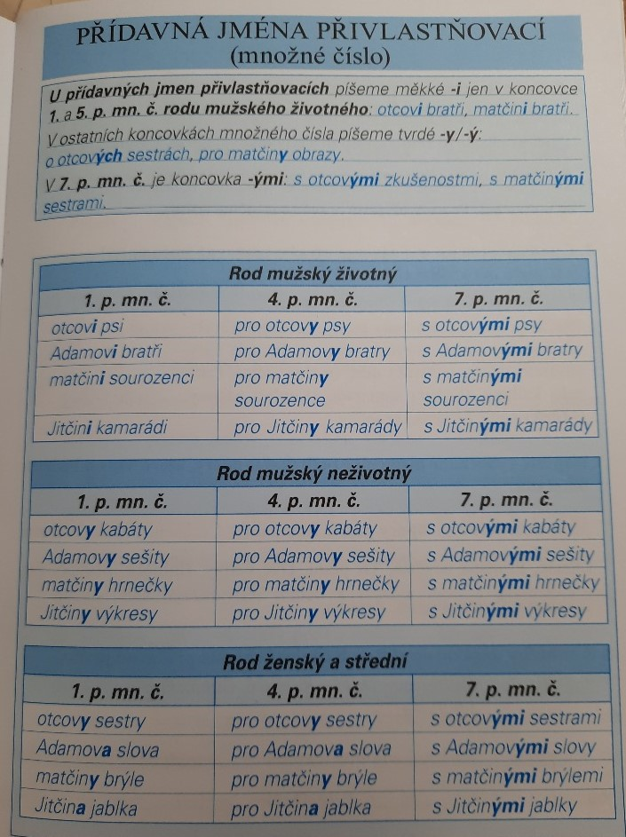

Matematika

Uč 70 nebo 71/32 – Doplň pyramidy do cvičného sešitu.
Uč 73 nebo 74 – Přečti si zelený rámeček. Připomeň si převody jednotek délky.
Školní sešit – Napiš si nadpis a datum, přepiš schéma převodu jednotek délky.

Jednotky délky (nadpis) 8. 3. (datum)
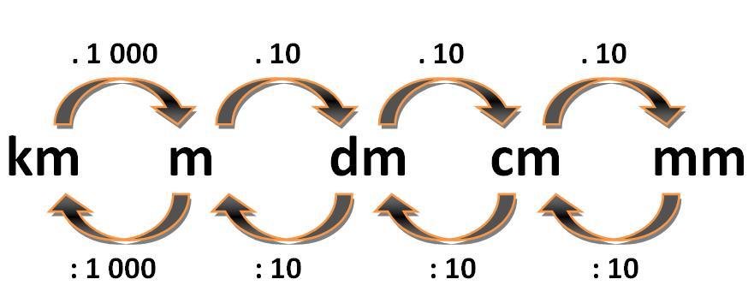
Uč 73 nebo 74/2 – ústně.
PS 8/1, 2

